7. Sınıf Fen Bilimleri Duyu Organlarımız www.FenEhli.com
Göz
Gözümüz, ışık sayesinde cisimlerin şeklini, rengini ve konumunu algılamamızı sağlayan duyu organımızdır. Kaşlar, göz kapakları ve kirpiklerimiz gözümüzü koruyan yapılardır. Gözyaşı bezleri de gözyaşı kanalları sayesinde gözümüzü nemlendirerek temizlenmesini sağlar. Ayrıca gözün çevresinde göz yuvarlağını göz çukuruna bağlayan ve gözün hareket etmesini sağlayan göz kasları bulunur.
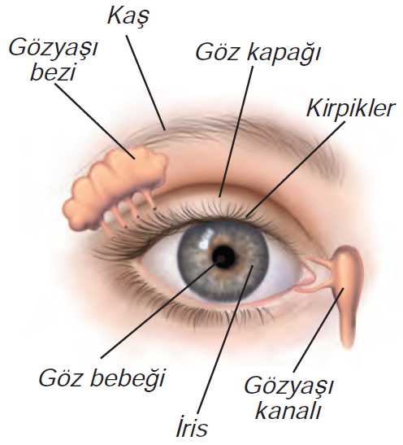

Gözü Oluşturan Yapı ve Organlar
Gözümüz dıştan içe doğru sert tabaka, damar tabaka ve ağ tabaka (retina) olmak üzere üç kısımdan oluşur.
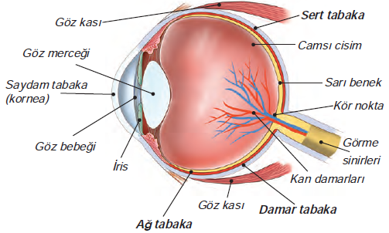
Sert Tabaka (Göz Akı): En dışta bulunan beyaz renkli ve sert kısımdır. Gözü dış etkilerden korur. Gözün ön kısmında incelip saydamlaşarak kubbemsi bir görünüm alır. Işığı geçiren bu kısma saydam tabaka (kornea) denir.
Damar Tabaka: Gözü besleyen kan damarlarınca zengin olan kısımdır. Damar tabaka gözün ön kısmında kalınlaşarak irisi oluşturur. İris, göze rengini (kahverengi, elâ, yeşil, mavi gibi) veren kısımdır. İrisin ortasındaki açıklığa göz bebeği denir. İrisin hemen arkasında, ince kenarlı mercek yapısına sahip olan göz merceği bulunur. Göz merceği, göz bebeğinden gelen ışınların kırılarak ağ tabaka üzerine düşmesini sağlar. Mercekle ağ tabaka arasındaki boşluğu dolduran yapıya camsı cisim denir. Camsı cisim göz yuvarlağının şeklini korur ve merceğin yerinde kalmasını sağlar.
Ağ Tabaka (Retina): Görmemizi sağlayan özel duyu almaçları ve görme sinirleri karanlık bir odaya benzeyen bu tabakada bulunur. Duyu almaçlarının ağ tabakada yoğun olarak bulunduğu yer aynı zamanda görüntünün en net oluştuğu bölgedir. Buraya sarı leke (sarı benek) denir. Görme sinirleri aldıkları uyartıyı beyne iletir. Bu sinirlerin gözden ayrıldığı yerde duyu almaçları olmadığından buraya kör nokta denir.

Görme olayı nasıl gerçekleşir?
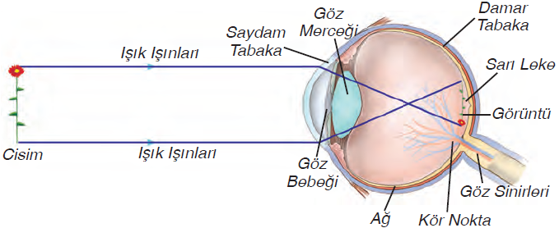
- Cisimlerden yansıyan ışık ışınları önce saydam tabakaya gelir. Saydam tabakada kırılan ışın, göz bebeğinden geçer.
- Göz bebeğinden göz merceğine gelen ışınlar ikinci kez kırılarak camsı cisim üzerinden geçer.
- Camsı cisimden ağ tabakaya gelen ışınlar, burada bulunan sarı leke üzerinde ters bir görüntü oluşturur. Oluşan görüntü, buradaki görme almaçları tarafından algılanır.
- Algılanan görüntü görme sinirleriyle beyindeki görme merkezine iletilir. Ters olan görüntü, beyinde düz olarak algılanır. Böylece görme olayı gerçekleşir.
Göz Kusurları ve Tedavi Yolları
Miyop: Göz yuvarlağının önden arkaya doğru çapının normalden büyük olmasından veya göz merceğinin eğriliğini yeterince azaltamamasından dolayı görüntü sarı leke üzerinde değil, sarı leke önünde oluşur. Yakını iyi görür, uzağı göremez. Kalın kenarlı mercekle düzeltilir.
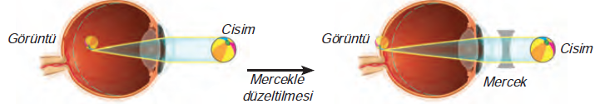

Hipermetrop: Göz yuvarlağının önden arkaya doğru çapının normalden küçük olmasından veya göz merceğinin eğriliğini yeterince arttıramamasından dolayı görüntü sarı lekenin arkasında oluşur. Uzağı iyi görür, yakını göremez. İnce kenarlı mercekle düzeltilir.
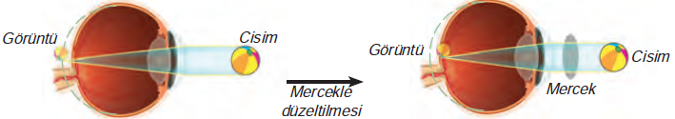
Astigmatizm: Gözün saydam tabakasının ve göz merceği yüzeyinin pürüzlü bir hâl alması ya da korneanın kavislenmesiyle oluşur. Işık bir noktaya odaklanmadığından görüntü daima bulanık olur. İnce ve kalın kenarlı mercekle düzeltilir.

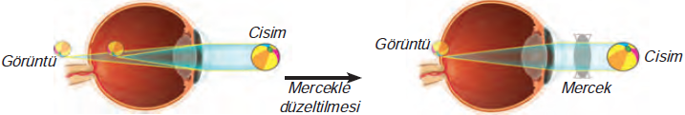
Katarakt: Göz merceğinin ya da göz merceği içindeki sıvının saydamlığını kaybetmesiyle oluşur. Ameliyatla düzeltilir.
Presbitlik: Yaşlılıkta görülür. Göz merceğinin sertleşmesiyle oluşur. Yakını iyi göremez. Mercekle düzeltilir.

Doğuştan gelen bazı göz kusurları ise şunlardır:
Renk Körlüğü (Daltonizm): Kırmızı ve yeşil renklerin ayırt edilemediği göz kusurudur. Kalıtsal bir hastalık olup tedavisi yoktur.
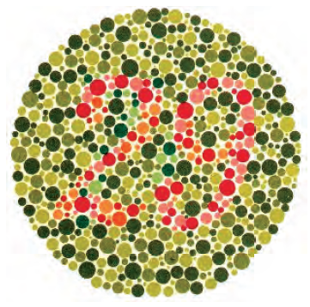
Renk körlüğünün belirlenmesinde kullanılan bir test levhası.

Tam Renk Körlüğü: Cisimlerin siyah ve beyaz olarak görüldüğü göz kusurudur. Tedavisi olmayan kalıtsal bir hastalıktır.
Şaşılık: Gözü hareket ettiren kasların uyumsuz çalışması sonucu oluşur, ameliyatla düzeltilebilir.

Günümüzde gözlük dışında kontak lensler de bazı göz kusurlarının tedavisinde kullanılır. Ayrıca teknolojik gelişmeler sayesinde gözün bozuk olan korneası (saydam tabakası) da kornea nakli ile değiştirilebilmektedir.

Göz sağlığımızı korumak için;
- Gözlerimizi temiz tutmalıyız. Ayrıca havlu, gözlük gibi eşyalarımızın da temiz olmasına özen göstermeliyiz.
- Kitap okurken kitap ile gözlerimiz arasındaki mesafenin yaklaşık
- 35 cm olmasına dikkat etmeliyiz.
- Uzun süre ve yakın mesafeden televizyon izlememeli ve bilgisayarla çalışmamalıyız.
- Gözlerimizi kuvvetli ışıktan korumalı; güneş, oksijen kaynağı gibi parlak ışık kaynaklarına çıplak gözle bakmamalıyız.



